**ตัวอย่างเอกสารแสดงผลตรวจ Antigen Test Kit (ATK)**

**ประโยค..............................**

**เลขที่เข้ารับ(ประกาศนียบัตร)....................**

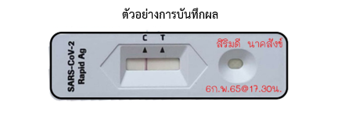

นำภาพถ่ายผลตรวจ ATK   
ไม่เกิน 24 ชั่วโมง วางคู่กับบัตรประจำตัวประชาชน หรือ หนังสือสุทธิ ตามตัวอย่าง

**โปรดระบุ ชื่อ วัน เวลาที่ตรวจลงในชุดตรวจ ATK และพิมพ์ภาพถ่ายนำมาแสดงต่อเจ้าหน้าที่ก่อนเข้าพิธีฯ จำนวน 1 ฉบับ

